高一(2)班值周小结

我们的值日长：彭张瑞明
我们的值周主题：绿色交通，城市未来
我们的值周口号：低碳出行我行动
工作内容 负责人 工作时间
正门执勤 张睿 7:10-8:00
边门执勤 徐振玮 7:10-8:00
两操巡视 王怡宁 9:30-10:00/14:40-14:45
食堂管理 徐丁逸炟 11:35-12:00
放学检查 李镓铱 16:45-17:00
本次执勤是我们班第一次参加这样的活动,我们班整体表现很好,所有同学都切身的体会了,下面是各个岗位的情况以及我们的特色活动:

校门口执勤：
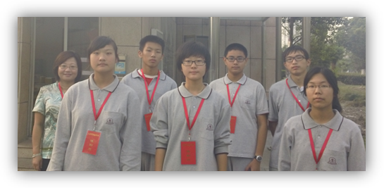
在本次执勤中，校门口执勤的同学是最为辛苦的，但是所有负责校门口的同学每天7:05分就已经全部到岗了, 他们每天早上也是最早来到学校,站在校门口,向老师敬礼并且给开始新的一天学习的同学树立了榜样。

两操执勤队:
两操巡视队主要负责对眼保健操和广播操的监督与检查，本周全校各班总体情况良好，较之刚开学时有明显进步，在此首先对全体同学对此付出的努力表示鼓励。
但是在执勤过程中还是存在几个问题，希望同学们能够引起注意：
1、广播操及升旗仪式时间仍有同学无理由留在教室，此现象在高二年级尤为普遍，望部分同学提高纪律意识和自律意识，自觉遵守学校的有关规定，并为低年级同学作好榜样。
2、有个别老师占用眼保健操时间上课，尽管必须完成规定的课程进度，但是请老师们为同学们的视力健康着想，尽量不要占用眼保健操的时间，也避免为执勤同学的工作造成不必要的干扰。
3、离开教室时忘记关灯，关门的现象虽有减少但仍然存在。
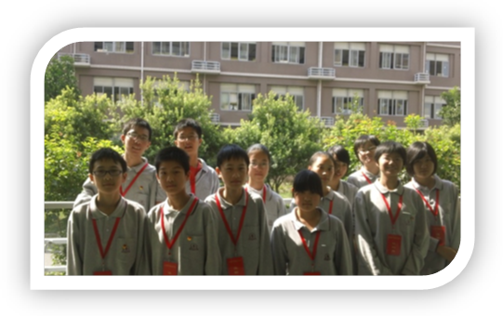
对于以上几点问题，希望同学们引起重视。
本周参与执勤工作的同学，对待自己的工作都十分认真，记录也十分详尽并积极地向上周值勤的班级学习，做好交接工作。在执勤过程中基本没有出现重大的失误，值得表扬。
通过值勤，大部分学生更加了解学校的规章制度，学生自律意识有明显提高。

食堂管理队:
食堂管理队主要负责的是中午午餐时食堂的执勤工作。每天上午第四节课我们都会提前10分钟左右下课，速度的解决掉午饭后又速度的赶到食堂执勤。说实话，食堂一楼初中部的秩序比二楼要好不少，因此在二楼执勤要辛苦不少。尤其是二楼倒饭的地方，每天都要三个人帮忙还会手忙脚乱的；而且二楼每次午餐后几乎都有餐桌上留有大面积垃圾、汤水、果皮等，有时还有餐具没有回收。平心而论，在食堂的执勤是比较辛苦的，尤其是那些负责倒饭的同学。而大家在一周的时间内做的还算不错，每天都坚持执勤，坚持自己的岗位。
当然，本周也还一有些不尽人意的地方：比如提前下课后大家总是过于激动，在走廊上喧哗，常常打扰到别的班的同学，这一点直到周四才有所改善。还有大家自己在吃午餐时却不甚注意，吃完后的饭盒总是随意扔在箱子里，大概是大家想赶时间去执勤吧？但律人先律己，我们不约束好自己的行为怎么能管别人呢？
总的来说，这次的执勤工作还是不错的。我希望大家能再接再厉，争取下一次做得更好。

放学后检查:
在本次执勤中，放学后检查的同学负责检查各班的门窗，电脑是否关好,以及卫生情况。
负责的人虽然少，只有两个同学，但每个人都尽心尽责，认真努力完成工作。这项工作虽累，要一个一个仔细认真地检查每个班级的劳动卫生情况。
每天放学后，在有问题的教师的黑板上，我们都留下了提醒。
上周大部分班级都表现良好，只有极个别班机放学后没有锁门，希望能多多改进！

特色活动：
绿色交通，城市未来
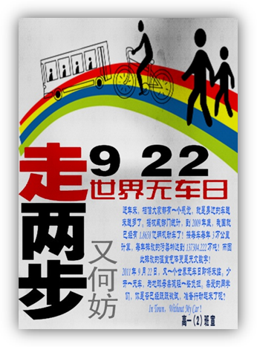
内容： 2011年中国城市无车日活动的主题为：绿色交通，城市未来。这一主题旨在倡导低消耗、低污染和低排放的绿色交通出行方式，同时也强调了绿色出行是一种健康积极的生活方式。据有关资料显示，开展“无车日”一天，全国可节省燃油3300万升，减少有害气体排放约3000吨，并有数百人免受交通事故伤害。所以我们将通过宣传，进一步提高同学们和家长对可持续城市交通发展、健康出行的认识，鼓励、引导大家自觉选择步行、自行车、公共交通等绿色出行方式，从而减少空气和噪声污染，缓解交通拥堵，降低交通事故，提高城市生活质量。
让健康生活与我们相伴！

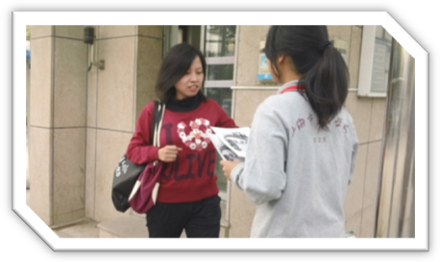
我校一共有两个校门，分别位于齐河路和东明路，所以经过决定我们决定采取发传单的方式进行宣传。开车前往学校的老师都是从齐河路的校门进入的，所以我们安排同学进行宣传！

